Logopedia dla dzieci objętych
wczesnym wspomaganiem rozwoju

Cele zajęć:
- usprawnianie narządów artykulacyjnych
- kształtowanie prawidłowego oddechu
- prawidłowa wymowa głoski rz w wyrazach
- wzbogacanie zasobu słownictwa czynnego

Ćwiczenia usprawniające narządy mowy (język, wargi)
- wysuwanie i spłaszczanie warg złączonych
- cmokanie: wargi ściągnięte
- dmuchanie przez wargi w kształcie dzióbka
- półuśmiech: odciąganie na przemian kącików warg
- wysuwanie i chowanie języka
- przesuwanie języka od kącika do kącika warg
- wysuwanie języka daleko na brodę i unoszenie języka w kierunku nosa
- oblizywanie górnej wargi
- oblizywanie ruchem okrężnym warg posmarowanych miodem lub dżemem
- zabawa „liczenie ząbków” – unoszenie czubka języka do zębów górnych
- zabawa „maszerujemy” 1 – 4, dziecko dotyka czubkiem języka najpierw do górnej wargi, potem do prawego kącika ust, do wargi dolnej, do lewego kącika ust
- dotykanie czubkiem języka do krawędzi zębów górnych, a potem dolnych
- zabawa „Glonojad” – przyklejanie czubka języka do wałka dziąsłowego
- przesuwanie języka w głąb jamy ustnej po podniebieniu.

Ćwiczenia oddechowe:

- Kółeczka - dziecko staje przed lustrem i chuchając stara się „namalować” kółeczka. Tworzy obrazy na lustrze. Warto przy tym ćwiczeniu motywować dziecko do stworzenia na lustrze „swojego dzieła”
- Gotowanie wody – do wykonania ćwiczenia potrzebna jest plastikowa rurka. Dziecko zanurza ja w kubeczku napełnionym wodą. Następnie dmucha w rurkę tak, aby na powierzchni wody pojawiły się pęcherzyki powietrza. Dmucha długo/krótko woda się gotuje albo kipi i wrze.

Utrwalanie prawidłowej wymowy głoski rz

WĄŻ – dziecko powtarza za rodzicem wyrazy i koloruje je według poniżej określonej zasady
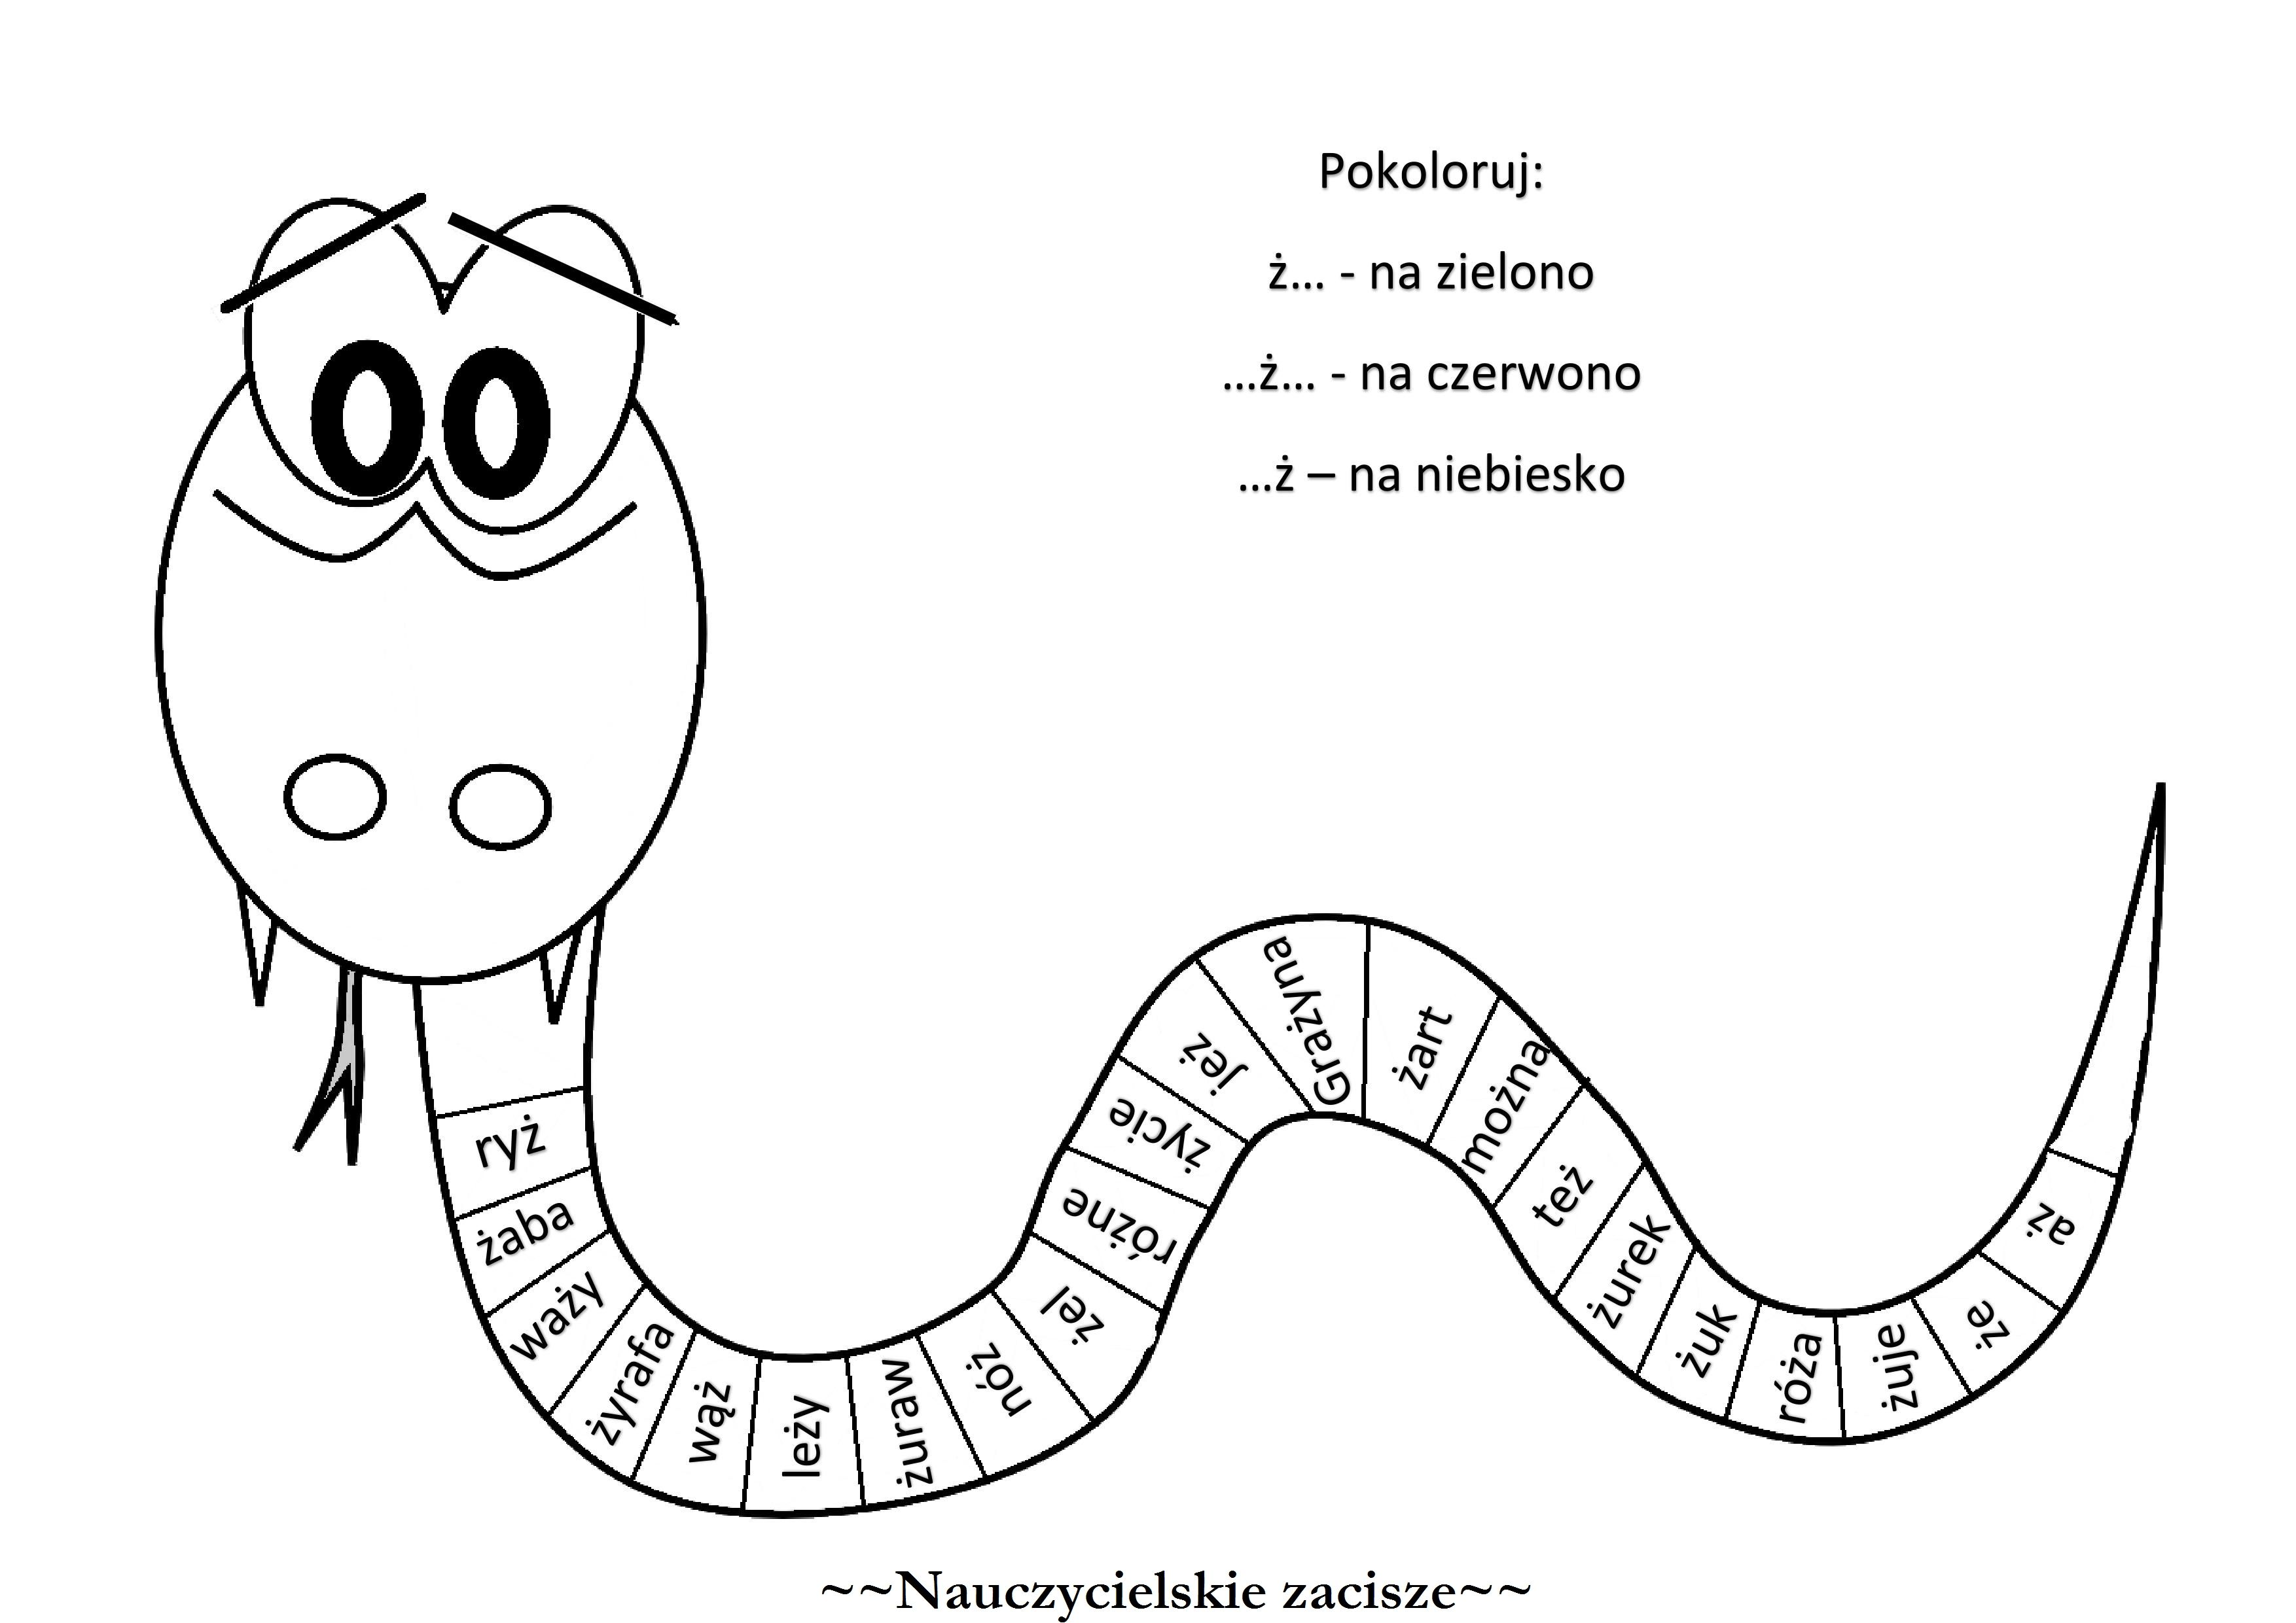

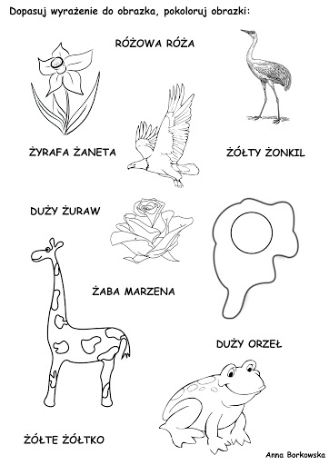
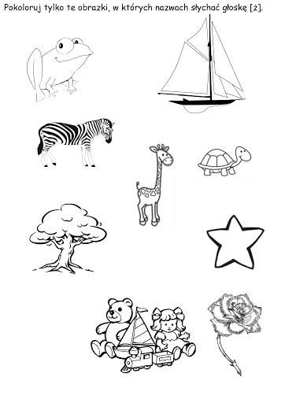

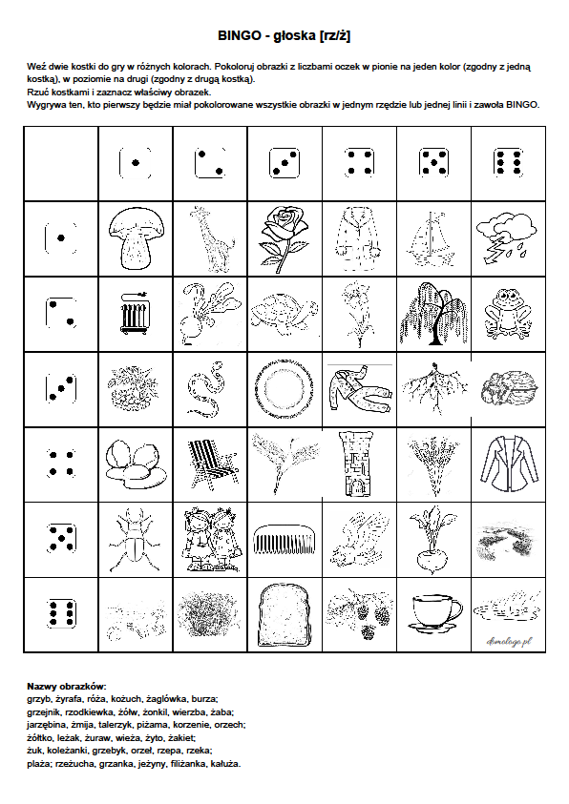

Pamiętaj!!!
We wszystkich tych zabawach najważniejsze jest intensywne powtarzanie słów zawierających głoskę rz w wyrazach.

